**Часть 1**

Для построения модели использовали метод опорных векторов с параметром ***kernel = rbf*** *,*так же использовали кросс-валидацию для получения матрицы збентеження, а еще для понимания какой параметр, указывающий на ядро имеет лучшее качество, а для построения графиков - черновик из работы в классе, найденный на просторах гитхаб.

**Confusion matrix**

Linear kernel - [[38 11]

[ 8 43]]

Accuracy = 81

Rbf kernel - [[45 4]

[ 5 46]]

Accuracy = 91

Можем сделать вывод, что качество модели намного лучше при значении ***rbf kernel***

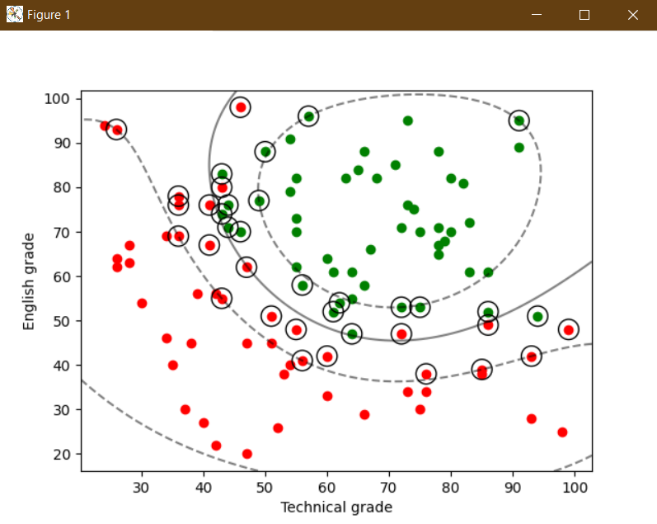

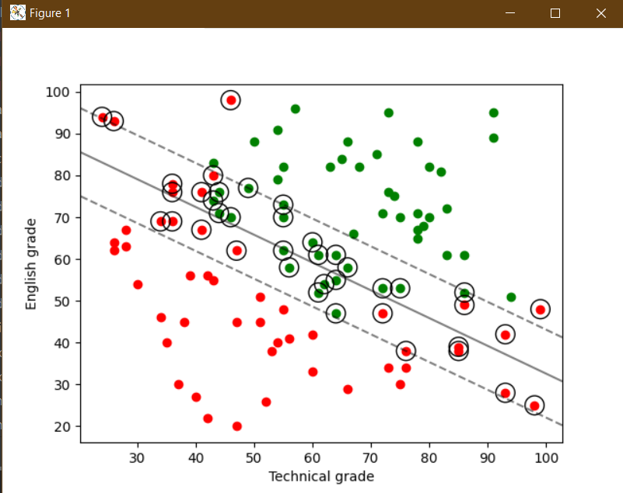

Можем убедиться в этом исходя из графиков – количество точек одной группы находятся в зоне, описывающей другую группу.

**Часть 2**

Подбираем гиперпараметры в GridSearchCv()

grid_search_cv = sk_model_selection.GridSearchCV(estimator=svn_soft_linear_classifier,  
 param_grid=parameters,  
 scoring='recall',  
 cv=4,  
 n_jobs=-1)

Получили результаты **precission = 1.0** - best score  **{'C': 1, 'gamma': 0.5} – best params**

А модель с гиперпараметрами по умолчанию дает значение 0.93